第三次计算机系统实验——The Buffer Bomb实验报告

计科1502 201507010206 黄郭斌

1. 实验目的

通过本实验，将自己亲自实验缓冲区溢出攻击的各种变种，从而深刻理解黑客是如何通过这些漏洞攻击我们的系统的，进而促使我们写出更安全的代码。

1. 实验内容
2. **level 0**

这一关是执行getbuf()函数之后不返回到正常位置，而去执行smoke函数。

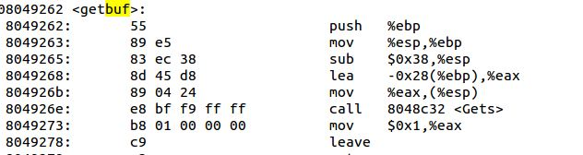

根据反汇编出来的getbuf汇编代码，可以看到gets函数读入的字符串被写入了-0x28(%ebp)的位置，而返回地址所在的内存起始地址为+0x4(ebp)，因此为了填充这段空隙，一共需要0x2C = 44bytes的padding code。最后的4个bytes为要跳转到的函数的起始地址。

通过反汇编出来的汇编代码可以看到smoke函数的起始地址为0x08048e0a，如下图：

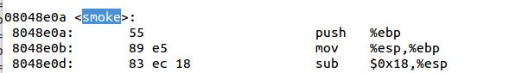

考虑到Intel机器是以低尾端（小端）来表示跨越多个字节的信息的（如这里的四字节的返回地址），因此，在输入的最后四个字节的内容应该是0a 8e 04 08。

但是我们看到这样运行的结果：

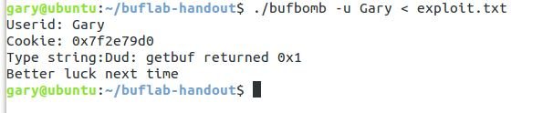

我们发现getbuf正常退出了，并没有进入smoke函数。为什么呢?

通过gdb查看写入内存的返回地址：



写入的返回地址并不是我们在string中输入的内容，为什么呢？

注意到handout中说明文档中所提示的信息：

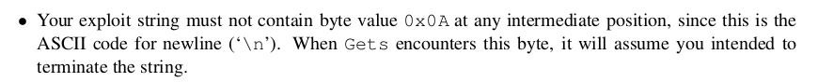

原来0x0a是ascii码的’\n’的意思，在读入string的时候，遇到’\n’，写入内存一个’\0’，即bit pattern “0x00”，string提前结束了。而后面我们看到的0x8e 0x04 0x08只是恰好原来内存中的内容和我们想写入的内容相同罢了（原来返回的地址是test函数中的一部分，其内存地址临近于smoke函数在内存中分配的首地址，地址的高三个字节很容易想到是一样的），并这些地方没有被写入我们的string内容。

我们把0a 8e 04 08改成0b 8e 04 08，（差一个字节没关系），再次运行程序：

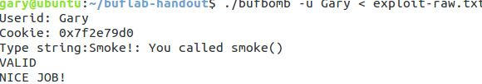

成功进入smoke！

1. **level 1**

这一关要求我们在getbuf返回的时候不返回到test而是返回到fizz函数，并且向fizz函数传入一个参数，这个参数的值要让它等于cookie值。

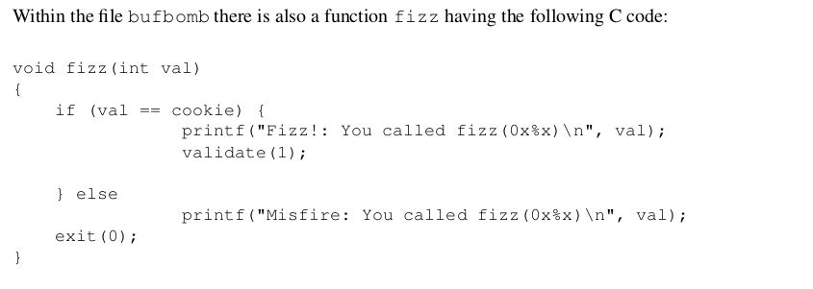

通过查看fizz函数中的汇编指令，可以看到fizz函数将其0x8(%ebp)位置的值和内存地址0x804d104的值相比较，如果相等，则输出”Fizz!: you called fizz”。通过gdb查看内存地址0x804d104处的值，果然就是cookie的值。

（注意：cmp 0x804d104, %eax指的是将寄存器eax里保存的值和内存地址0x804d104中保存的值相比较。 Cmp $0x804d104, %eax 才是将寄存器eax里保存的值和立即数0x804d104相比较，我之前就是没有弄清楚这两个的差别，所以一直没有搞清楚这个程序在做什么）

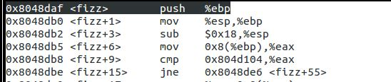

通过对函数栈帧的恢复，返回命令，函数栈帧的准备这一系列在从getbuf跳到fizz的分析，我们发现这个在fizz函数中的0x8(%ebp)位置恰好是getbuf中的返回地址+0x8的位置。

通过反汇编查看fizz函数的首地址，写入level 0关卡返回地址的地方，后面加上4个字节的padding code，之后添加上4个字节的小端表示的cookie值。

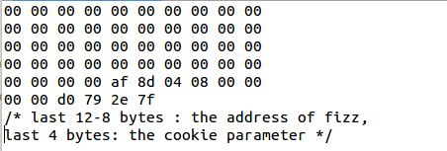

通过hex2raw函数转换，输入运行，可以发现成功了！

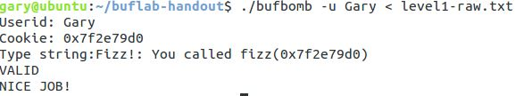

1. **level 2**

这一关要求你在栈中设置特殊的指令，在getbuf返回的时候，返回到你设置的特殊指令，对全局变量global_value设置成和cookie相同的值，然后通过ret跳转到bang函数执行。

第一步是找到global_value在内存中的地址。查看反汇编出来的代码，可以看到，bang将内存地址为0x804d10c中的内容和内存地址0x804d104中的内容进行比较。而同过level 1可以知道，0x804d104中保存的值恰好是cookie的值。因此global_value的地址为0x804d10c。

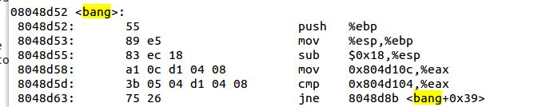

编写一段将cookie写入global_value地址处的exploit code，并将bang函数的起始地址压入栈，考虑到ret函数只是将栈顶的四个字节取出来，并将其解读为要跳转到的地址，并将该值放入PC中，而且这个寻址和call，jmp（寻址方式是PC relative的）不同，寻址方式不依赖于现在的PC。（注意这里写入%eax的是立即数，$符号很重要，没有的话，会取内存地址0x7f2e79d0的值，因为这样的内存地址通常是未定义的，这个指令会造成一个segmentation fault）

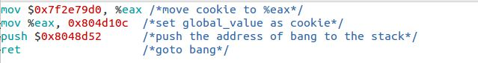

将其按-c –m32的形式编译出32位机器码，并用objdump -d指令对其反汇编，获得其机器码。

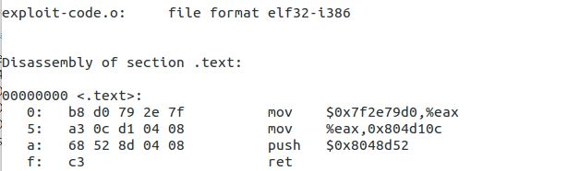

通过gdb查看gets函数写入字符串的位置（%eax），该位置恰好也是执行exploit code的起始位置，即我们要将函数getbuf返回地址修改成的目标地址。

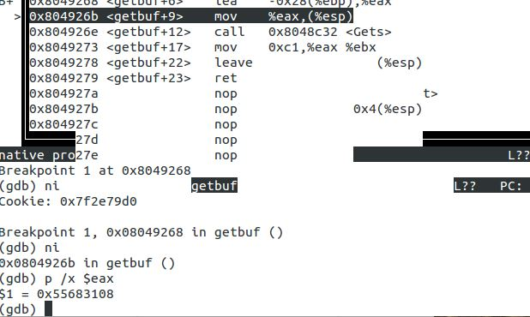

将之前反汇编出来的exploit code填在最前面，后面加上一段padding code，最后写入跳转的目标地址，即完成了字符串的主体。

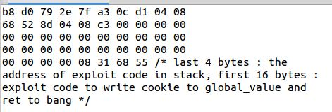

使用hex2raw函数转换，输入运行，可以发现成功了！

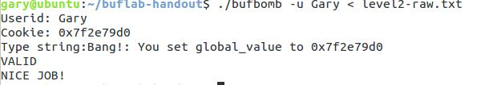

1. **level 3**

这一关是要修改getbuf()函数的返回值(正常状态为0x1)为我的cookie值,然后让函数正常返回到test。

通过gdb调试，可以看到原来getbuf函数返回的地址为0x8048e50。

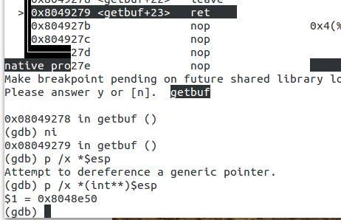

很自然地，我们修改返回地址的值为exploit code的起始地址，插入的exploit code则将保存在寄存器%eax中的原getbuf函数的返回值改为cookie，并返回到原getbuf函数应该返回的地址。注入的Exploit code如下图：

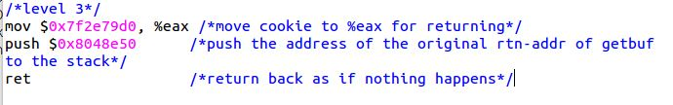

但我们很快发现，这样出现了一个segmentation fault。

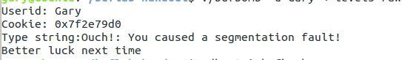

使用gdb进行调试，发现错误出现在一句引用了%ebp的汇编指令上，查看%ebp中保存的值，发现竟然是0x0。

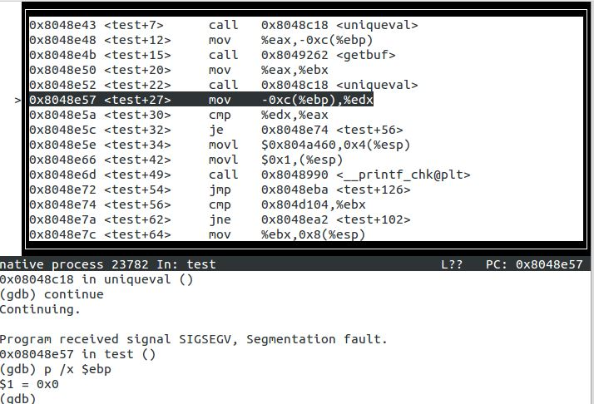

原来，在我们通过缓冲区溢出的方法来注入exploit code和修改返回地址的时候，我们无形中将原来栈中保存的old %ebp给覆盖掉了（见下图），当执行getbuf函数中的leave指令时，CPU将一段我们写入内存的数据（padding code）当做old %ebp写入到了ebp寄存器中。在本次注入的程序中我们使用的padding code均为0，因此图中的笑脸实际上的值为0x0。当我们想要返回原来的调用getbuf的函数时，我们无意之间修改了函数栈/寄存器的状态。

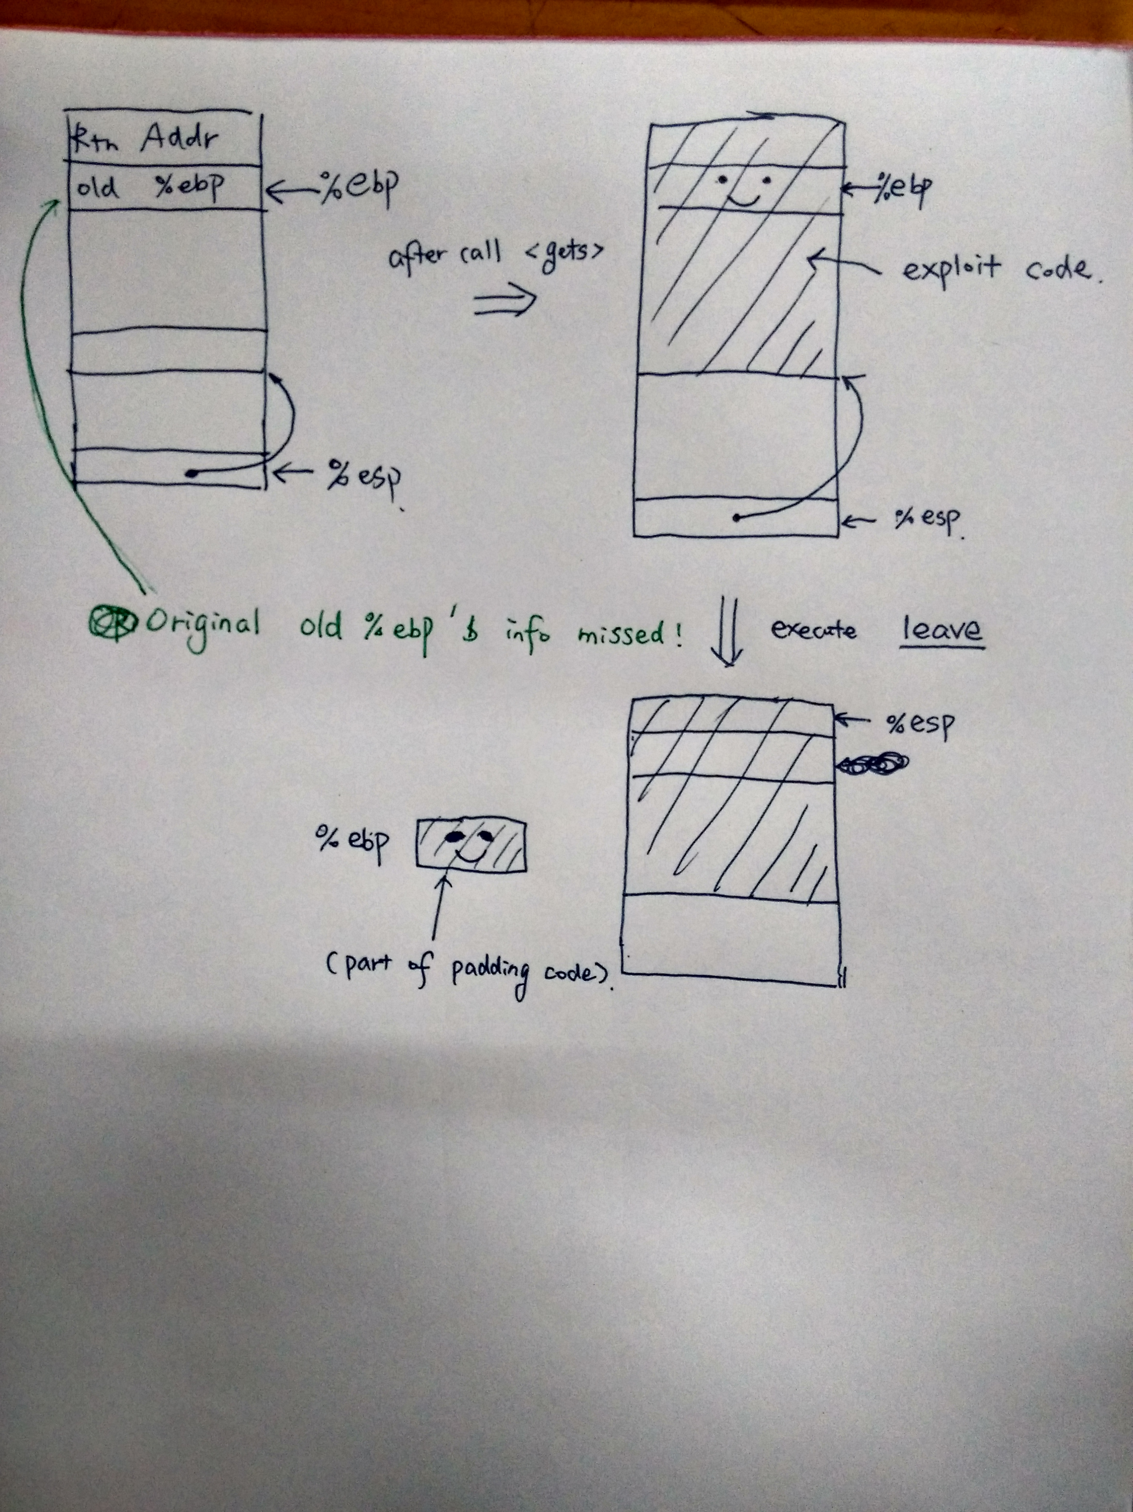

为了修改这样的情况，需要查看old %ebp的值：

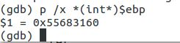

修改原来的exploit code，恢复原来保存在函数栈中的old %ebp。

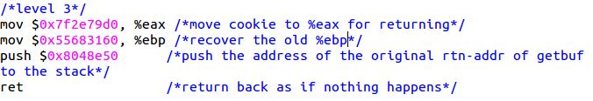

编译这段代码，反汇编，并将指令写入exploit code，执行，成功！

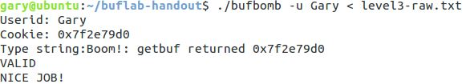

1. **level 4**

这一关与第三关一样，是要修改getbuf()函数的返回值(正常状态为0x1)为我的cookie值,然后让函数正常返回到test。与第三关不同的是，包括第三关在内的前面三关在调用getbuf函数时其栈的位置是不变的，而这一关调用的是getbufn函数, 其缓冲区大小为512个字节, 且每次栈的位置都会变化。

通过使用gdb调试器查看5次循环中，每次getbufn函数栈帧的%ebp和testn函数栈帧的%ebp和%esp，可见，虽然每次循环这些值都不同，但是它们的差值是一样的，如testn函数栈帧的%ebp总是比getbufn函数栈帧的%ebp大0x30，testn函数栈帧的%esp总是比getbufn函数栈帧的%ebp大0x8，testn函数栈帧的%ebp总是比其%ebp大0x28。如下图：

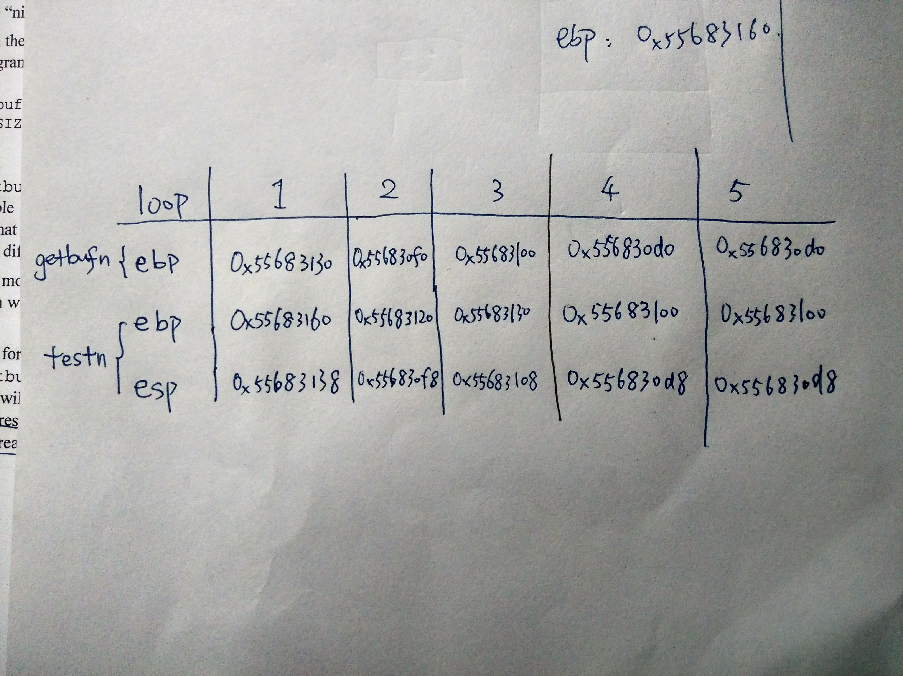

据此，我们可以构造出带有缓冲区的函数栈帧模型图：

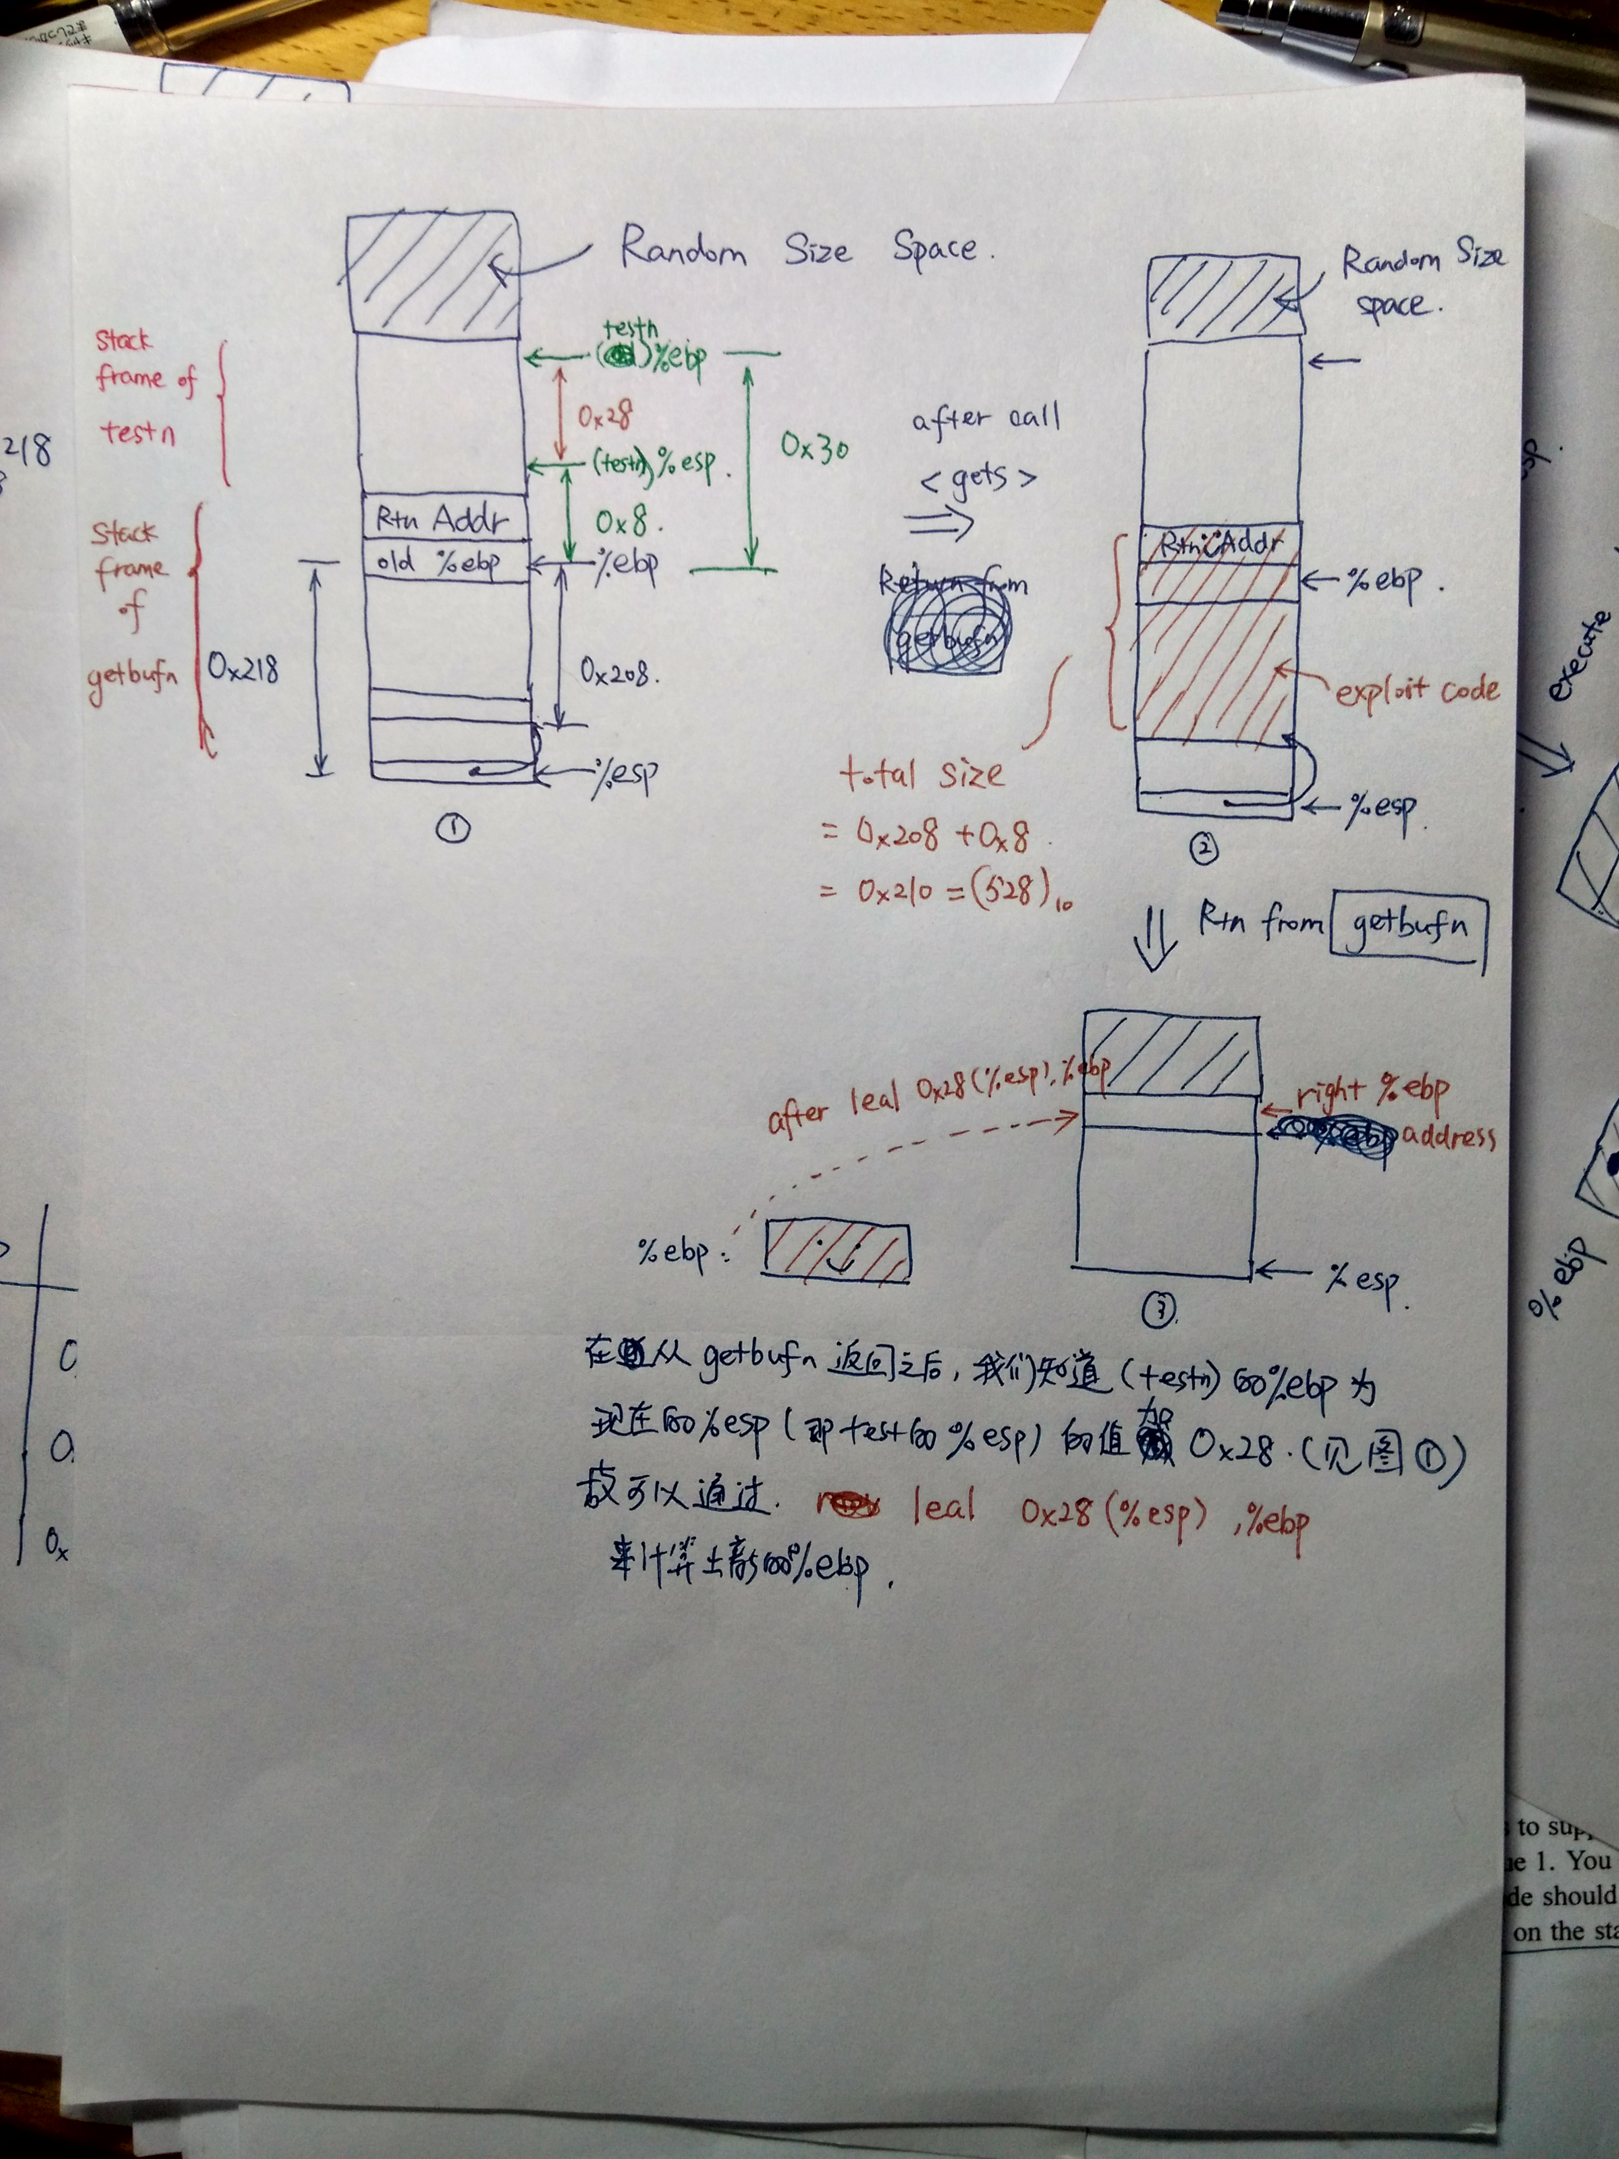

如上图所示，缓冲区处在testn函数的上方，且与level3相同地，注入exploit code的同时，将原先的old %ebp给覆盖掉了。好在恢复栈帧的时候，testn的%esp依然能够恢复。且如之前分析的，testn的%ebp的值可以通过%esp的值加上0x28计算出来。

至于返回testn的地址，我们也很容易通过gdb调试器查看到（当然，在反汇编出来的文件里也有testn的函数首地址，方法不唯一）。

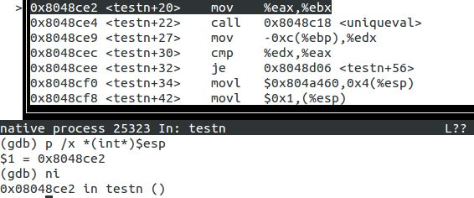

根据以上信息，我们可以写出需要注入的exploit code所需要做的内容：

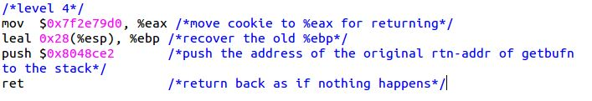

之后考虑如何处理随机化栈的问题。这个问题在《深入理解计算机系统》第180页有讲过，主要的思想是在实际的攻击代码之前加上一段很长的nop指令。执行这个指令除了对程序计数器加1，使PC指向下一条指令之外，没有任何效果。只要攻击者能够猜到这个nop指令序列的任一地址，程序就会经过这一序列，最终到达攻击代码。

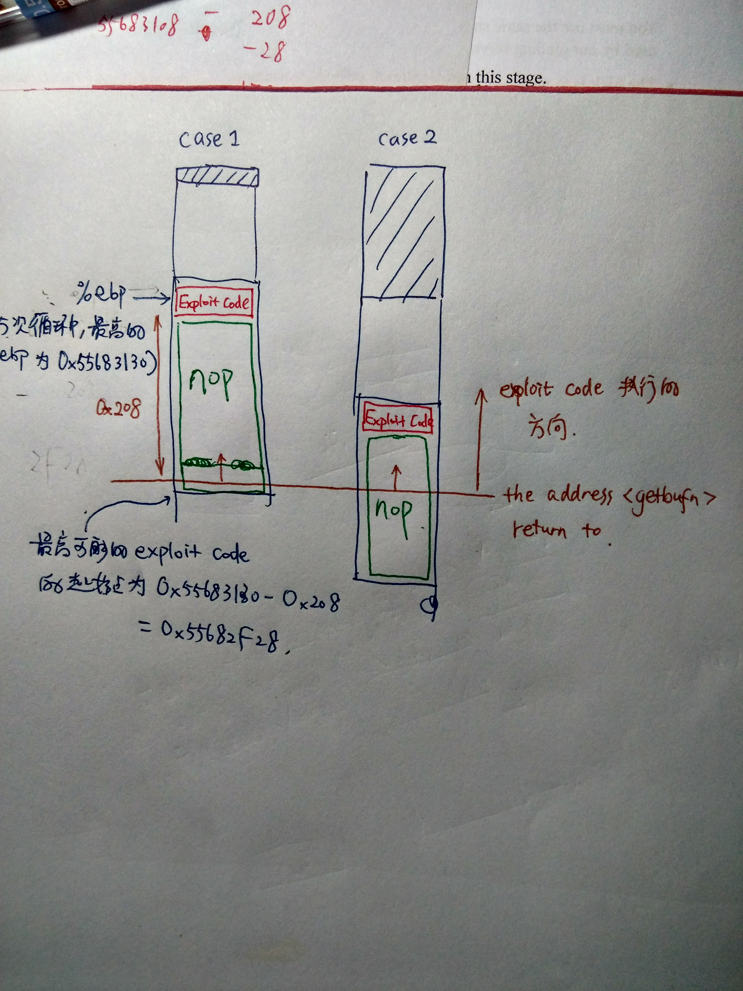

上图是对这种技术的一个图示，可以看到，我们只要找到缓冲区最小的一种情况，此时函数getbufn栈帧的%ebp，和注入代码的起始地址一定是最高的，而从getbufn返回，跳转的目标地址设在这里，就能满足所有的情况。因为只要连这种情况都被满足了，其他情况势必具有更低的注入代码起始地址，因此跳转到这个地址一定能命中nop指令，根据上面分析的，只要命中了任意一条nop指令，最终就能执行exploit code。

为填满getbufn的整个栈帧，经过计算一共需要528字节的包含padding code的exploit code。下图显示了部分的exploit code：

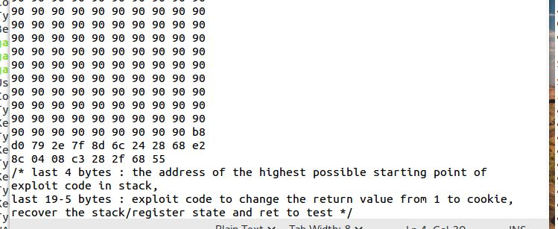

注意在这种情况下，由于循环5次，每次都要调用getbuf函数写入字符串，因此在使用hex2raw函数转换的时候必须也要加上-n参数。



运行，成功！

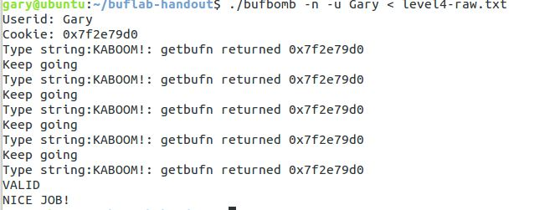

1. 实验总结

这次实验，收获如下：

1. 理解了cmp 0x804d104, %eax指的是将寄存器eax里保存的值和内存地址0x804d104中保存的值相比较。 Cmp $0x804d104, %eax 才是将寄存器eax里保存的值和立即数0x804d104相比较。自己之前一直没有注意到这两者之间的区别。
2. 对函数栈帧有了更好的理解，对如何创建新的函数栈帧，尤其是之前没有特别理解的，在被调用函数返回前，如何重新恢复调用者的函数栈帧这一过程有了更好的理解。在level3和level4中，和之前的几关不同的地方正是之前的几关是不要求返回原来的被调函数的，因此我们无需关系由于注入代码而导致的函数栈帧和寄存器状态的改变，而在4，5中，由于还要返回被调函数，而且要保持原来的函数栈帧和寄存器状态不变，确保唯一变的就是保存返回值的寄存器%eax，让被调函数“发现不了”有什么坏事情发生了。这一过程就要求我们对在注入代码的过程中，函数栈帧到底发生了什么变化，以及如何恢复这一改变有所思考（具体的思考过程和如何解决这一问题详见实验内容部分）。